【轨物方案】“比特”驱动“瓦特”：揭秘光伏清洁机器人智能控制系统的三大核心硬件
在GW级大型光伏电站时代，光伏清洁机器人已成为继组件、支架、逆变器之后的“第四大核心件”。由于电站大多部署在无人区或地势险要处，传统的“人海战术”运维模式正面临成本高昂、巡检效率低、安全风险大等严峻挑战。杭州轨物科技有限公司凭借深耕物联网与人工智能领域的深度积累，推出了光伏清洁机器人智能控制与运维解决方案，而其中的机器人控制板、电机驱动板以及转运车控制板，正是实现“无人值守”智能运维的核心硬件支撑。
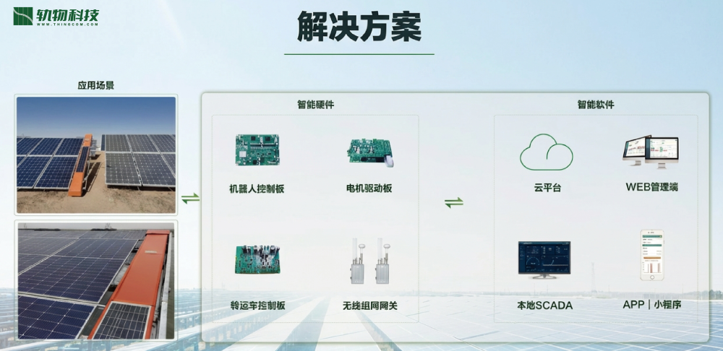
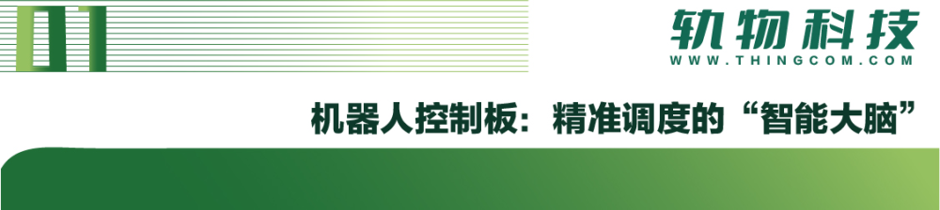
机器人控制板是整个清洁系统的指挥中枢，其核心作用在于赋予机器人自主决策与环境适应能力。
- 智能纠偏与姿态矫正： 在复杂的非结构化环境（如山地、丘陵）中，机器人极易发生偏斜。该控制板支持自主姿态识别，能有效防止机器人偏斜过大，确保其始终沿组件边框精准运行。通过自主研发的基于电机电流反馈的姿态闭环控制算法，无需昂贵的IMU即可实现厘米级导航精度。
- 多模态通讯： 控制板集成了本地LoRa组网、4G/5G上网以及LTE功能，支持基站“免接线”部署。这确保了在大型电站中，即使某个通讯节点故障，数据也能通过LoRaWAN星型架构实现漫游与自动切换，保证指令下发的实时性。
- 全生命周期管理： 硬件支持远程调试与固件更新（OTA），并具备掉电检测、加热及散热功能，以适应极端户外工况。
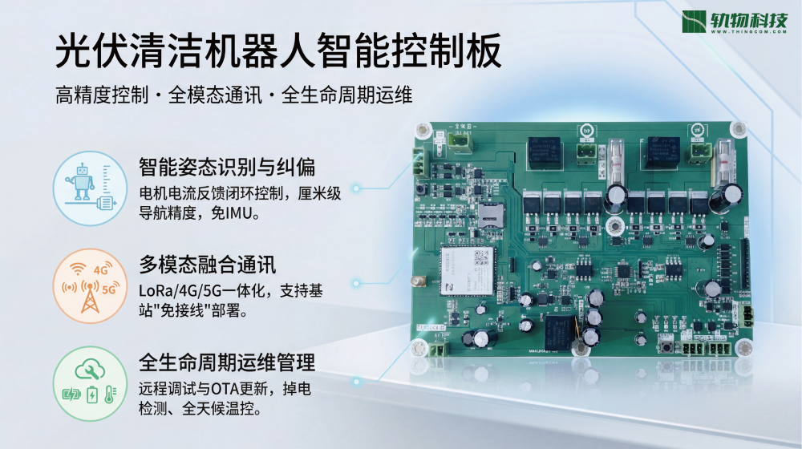
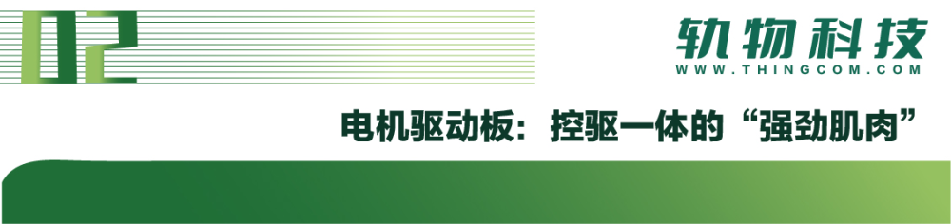
如果说控制板是脑，那么电机驱动板就是机器人的手脚。轨物科技的电机驱动方案强调“控驱一体化”，显著缩短了厂商的研发周期。
- 高精度闭环控制： 驱动板支持多路无刷或有刷电机接口，能够实时检测电机电流，监测精度优于1%。这种高精度的电流反馈对于保护光伏组件至关重要——当刷丝与组件表面力学交互异常时，驱动板能灵敏感知负载变化并调整转速，最大程度减少对组件表面防反射膜的磨损。
- 智能充放电管理： 驱动板集成智能充放电控制功能，确保机器人在清扫任务与自动充电之间实现最优能量分配，保障7x24小时的自主作业能力。
- 高可靠输出： 支持最大驱动电流达10A，能轻松带动大尺寸组件所需的重载滚刷，确保在重度积灰环境下依然拥有出色的清扫效果。
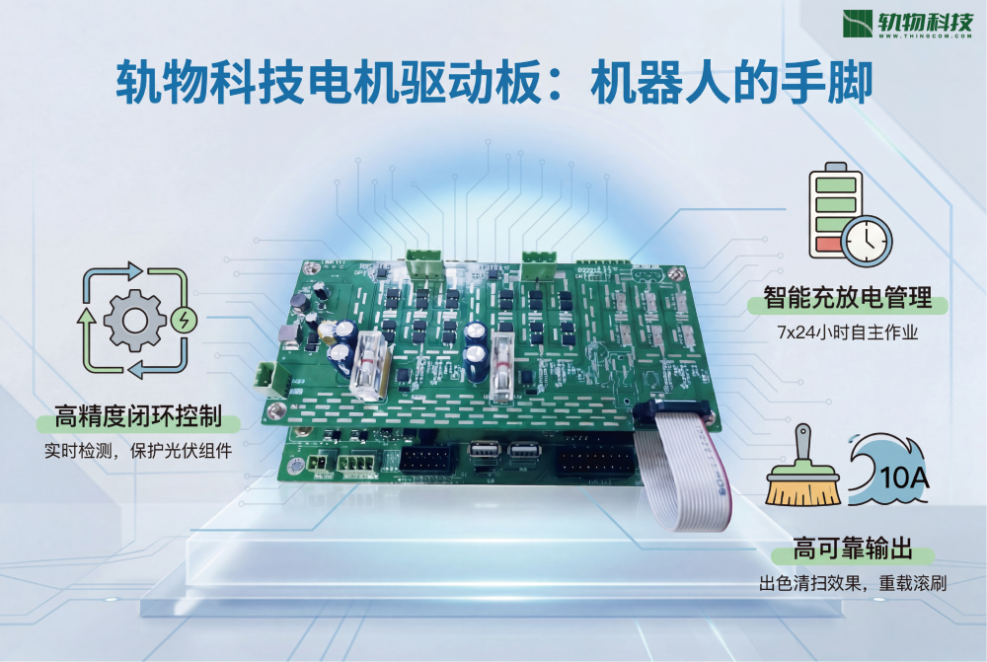
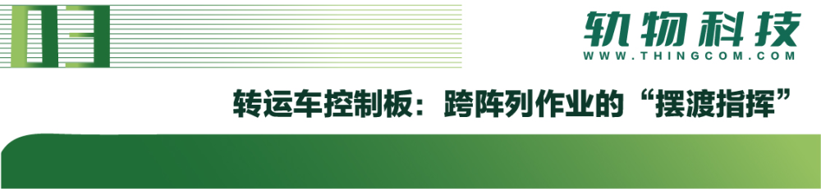
在大型地面电站或渔光互补场景中，清洁机器人需要在不同的支架阵列间进行流转。转运车控制板的作用在于实现机器人的全自动化“摆渡”。
- 多维度动力协调： 转运车控制板集成了多路电机驱动口，可同时控制升降电机、推杆电机和行走电机。支持自主姿态识别，防止机器人偏斜过大，通过与桥架系统的协同，它能自动感应阵列间的角度偏差（支持±60°停机角度），实现跨排作业的不脱开连接。
- 多重限位安全防护： 硬件配置了多路限位检测接口，配合自主姿态识别算法，能精准判定转运车位置并预防碰撞风险，确保机器人在跨越组件间隙或障碍物时的安全性。
- 无缝系统联动： 转运车控制板通过485接口与主控系统集成，并接入SCADA平台，实现了“机器人+转运车+云平台”的闭环协同管理。
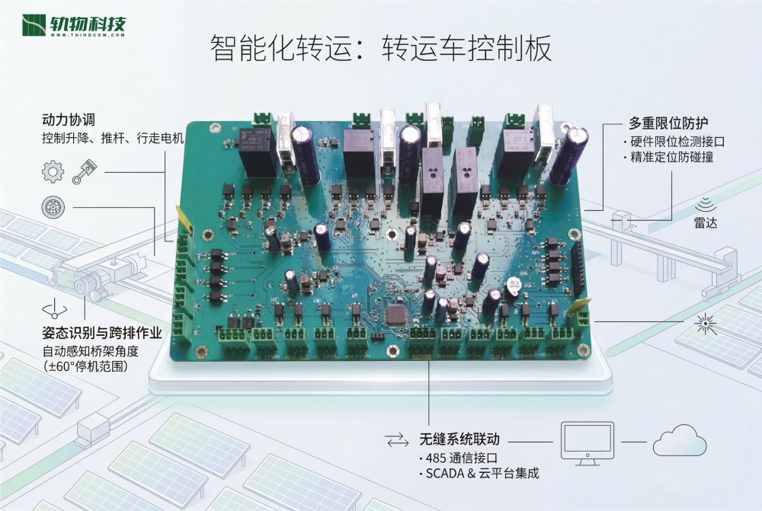
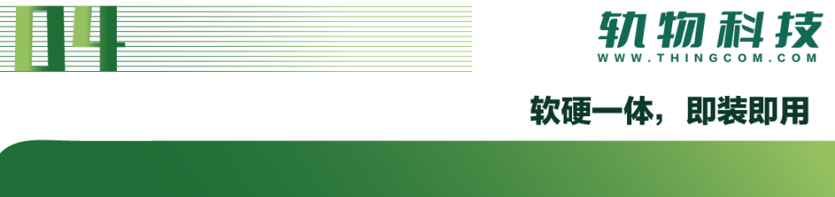
轨物科技的这三款核心板卡，不仅是单纯的硬件，更是其“产学研用”一体化创新生态的结晶。对于清洁机器人制造厂商而言，选择这套方案具有显著价值：
- 快速交付： 软硬一体的集成系统让机器人实现“即装即用”，显著缩短50%以上的研发周期。
- 成本友好： 通过算法优化（如电流反馈纠偏）取代昂贵的传感器，有效降低硬件物料成本。
- 行业领先： 轨物科技深度参与起草了国家标准《光伏组件清洁机器人通用技术条件》，其板卡设计完全符合行业规范与安全要求。
通过“比特”驱动“瓦特”，机器人控制板、电机驱动板与转运车控制板的组合，正在为全球光伏资产的长期健康与稳定增效保驾护航。

